**Департамент финансового обеспечения**

29 марта 2024 года Агентством по защите и развитию конкуренции РК проведена экспертиза цен на услуги, реализуемые РГП на ПХВ «Информационно-производственный центр» Министерства внутренних дел Республики Казахстан (дале - РГП ИПЦ), относящиеся к государственной монополии, по изготовлению водительских удостоверений (далее - ВУ), свидетельства о государственной регистрации транспортных средств (далее - СРТС) и государственного регистрационного номерного знака (далее - ГРНЗ).

На основании данной экспертизы, приказом Министра внутренних дел Республики Казахстан от 24 июня 2024 года №517 утверждены цены на услуги в области изготовления СРТС, ВУ и ГРНЗ, осуществляемым РГП ИПЦ.

Вместе с тем, по состоянию на 5 ноября 2024 года новые цены не применены по текущим договорным обязательствам, более того затраты МВД по изготовлению ВУ, СРТС, ГРНЗ на 2025 год заложены по прежней себестоимости. Согласно разъяснению Департамента финансового обеспечения, при утверждении новых цен требуется рассмотрение и их согласование на заседании республиканской бюджетной комиссии.

Следует отметить, что действующие цены на вышеназванные документы и ГРНЗ утверждены 5 лет назад в 2020 году. За период с 2022 по 2024 годы возрос рост инфляции, инфляция в октябре 2024 года ускорилась и за год составила 8,5% (в сентябре 2024г. – 8,3%), за месяц – 0,9% (в предыдущем месяце – 0,4%).

*Справочно: Динамика инфляции* ***-*** *По сравнению с октябрем прошлого года тарифы на холодную воду повысились на 60,3%, отопление центральное – на 33,6%, водоотведение – на 26,9%, электроэнергию – на 22,9%, горячую воду – на 18,1%, вывоз мусора – на 16,3%, газ, транспортируемый по распределительным сетям – на 11,6%. Оплата за аренду жилья повысилась на 9,9%. Цены на услуги связи увеличились на 17,4%, здравоохранения – на 11,4%, услуги по техническому обслуживанию и ремонту личных автотранспортных средств – на 10,7%. Проезд железнодорожным пассажирским транспортом подорожал на 23,7%, воздушным пассажирским транспортом – на 16,4%, городским автобусом – на 11,8%, в такси – на 10,6%. В региональном разрезе в октябре 2024 года в годовом выражении уровень инфляции, превышающий среднереспубликанский сложился в десяти регионах, из них наибольший – в г.Астана (10,2%), Мангистауской области (9,7%), г.Алматы и Западно-Казахстанской области (по 9,4%).*

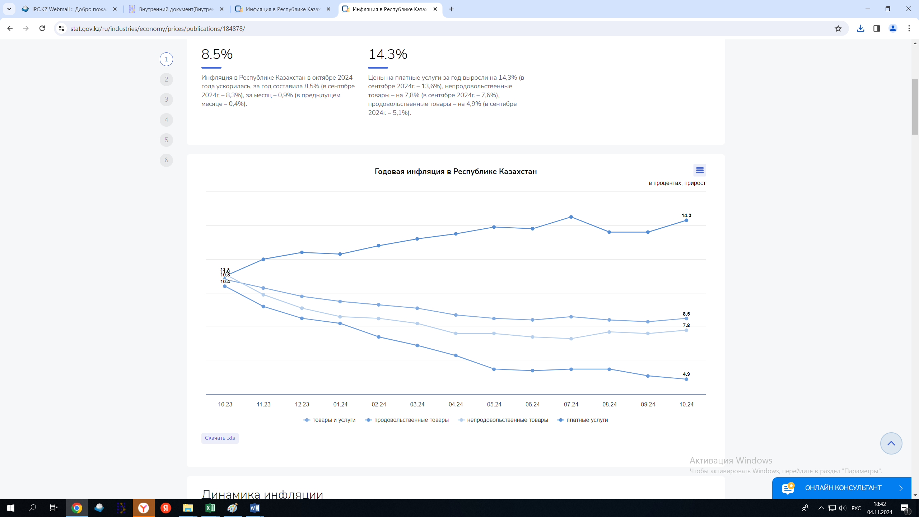

В настоящее время, в связи с перевыполнением годового плана по оказанию работ по изготовлению СРТС, ГРНЗ, образована кредиторская задолженность МВД РК перед РГП ИПЦ. Увеличение объемов, несвоевременное погашение задолженности и систематические изменения в планировании непосредственно влияют на финансовую устойчивость РГП ИПЦ. Ежегодно на мировом рынке наблюдается рост цен на сырьевые компоненты, необходимые для изготовления ВУ, СРТС, ГРНЗ, при этом перед РГП ИПЦ стоит задача бесперебойного обеспечения данными видами документов по заниженным ценам практически в два раза *(данные по экспертизе цен антимонопольного органа).*

Необходимо подчеркнуть, что в соответствии с требованиями статьи 116 Предпринимательского Кодекса, государство регулирует цены и тарифы на товары, работы, услуги, производимые и реализуемые субъектами государственной монополии, путем проведения соответствующей экспертизы антимонопольным органом.

Кроме того, согласно пп.4 п.6 ст.193 Предпринимательского Кодекса, Субъектам государственной монополии, специального права запрещается устанавливать цены на производимые или реализуемые товары, отличающиеся от цен, установленных государственным органом, осуществляющим руководство соответствующей отраслью (сферой) государственного управления, в порядке, определяемом антимонопольным органом.

Таким образом, на основании вышеизложенного, РГП ИПЦ настоятельно просит вынести на рассмотрение очередного заседания республиканской бюджетной комиссии вопрос согласования цен на услуги по изготовлению ВУ, СРТС, ГРНЗ и утвердить План развития МВД РК на 2025 год с учетом цен, обоснованных антимонопольным органом.